Наша история.
По инициативе шахтёров шахты «Долинская» посёлка Быков было принято решение о строительстве (пристройке к клубу «Шахтёр») Дома пионеров и школьников.
Приказом № 1 с 1 февраля 1958 года приступила к обязанностям первый директор Быковского Дома пионеров и школьников Вера Андреевна Тимошенко.
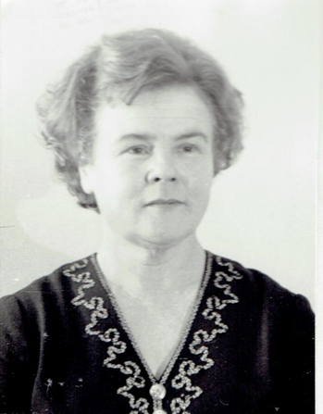 | Приехала Вера Андреевна из Широкой Пади, пришла, открыла дверь Дома пионеров…  Первое, что бросилось в глаза, - пустота. Ни стола, ни стульев, ни оформления. Пришлось начинать с нуля…  Благодаря умелому руководству Веры Андреевны в Доме пионеров, заработали в полную силу многочисленные кружки: кукольный, рукоделие, юные натуралисты, кройка и шитьё, авиамодельный, судомодельный, драматический, умелые ручки, музыкальный, танцевальный.
Пролетели годы. В.А.Тимошенко сменил на посту директора Леонид Борисович Сеньков. С его приходом, открылись новые кружки, всего их стало 17, в которых занимались 530 пионеров и октябрят п. Быков. Но по-прежнему Дом пионеров оставался небогатым. Не хватало мебели, оборудования. Но для умелых ребячьих рук было огромное поле деятельности. Пионеры сами мастерили строгальные станки, длинные столы для столярного и слесарного дела.  На протяжении 60 лет, директора сменяли друг друга… | 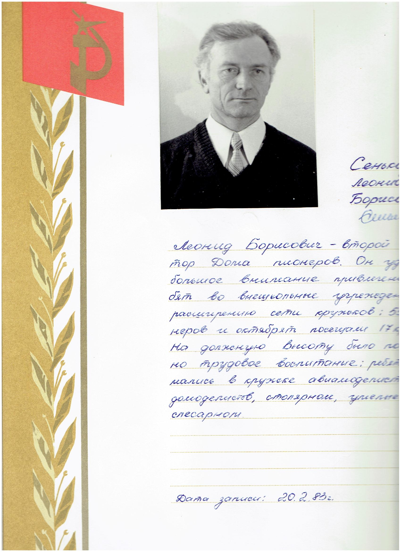
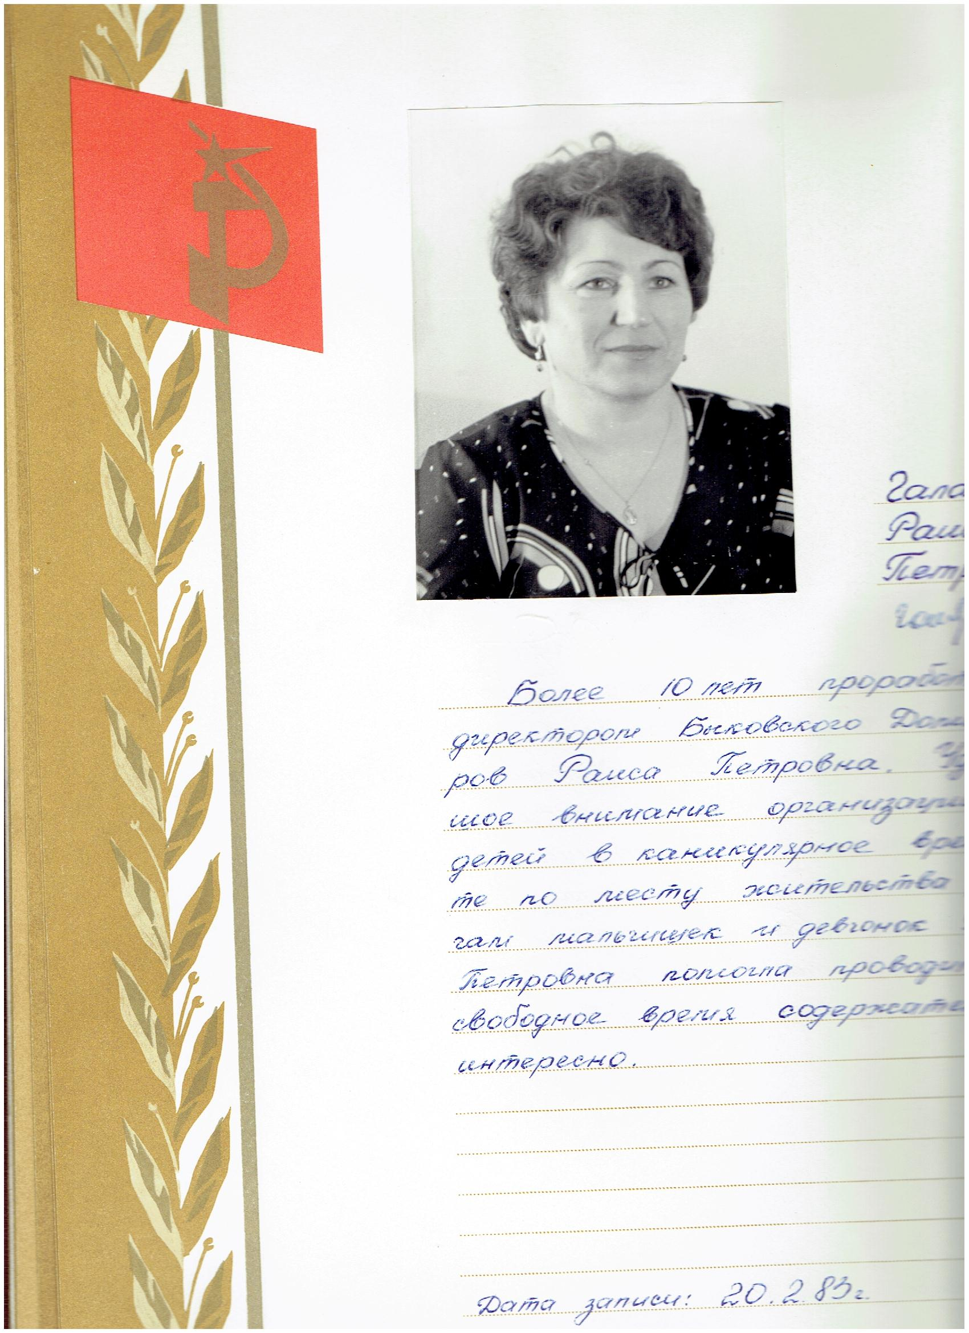 | Более десяти лет проработала директором Быковского дома пионеров Раиса Петровна Галактионова, уделяя большое внимание организации досуга детей в каникулярное время, работе на площадках по месту жительства. Тысячам мальчишек и девчонок Раиса Петровна помогала проводить своё свободное время содержательно и интересно.
Нина Васильевна Ульянченко, работала директором Дома пионеров, деятельность её во многом способствовала развитию укрепления Дома пионеров как методического центра. | 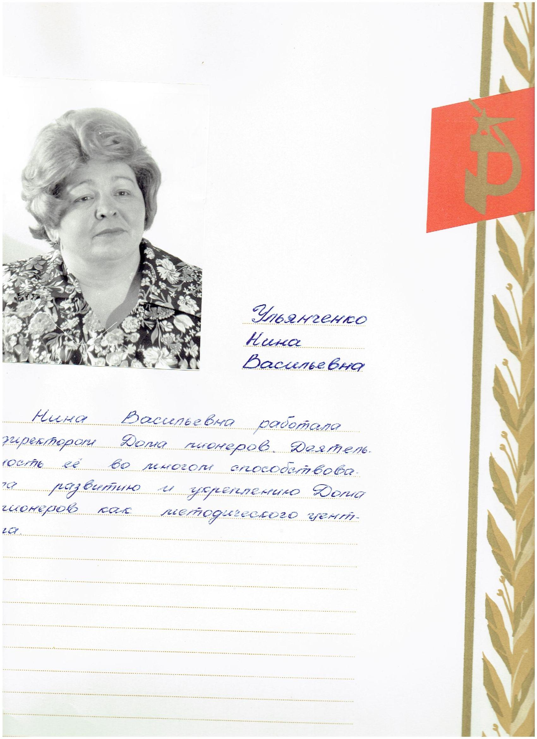
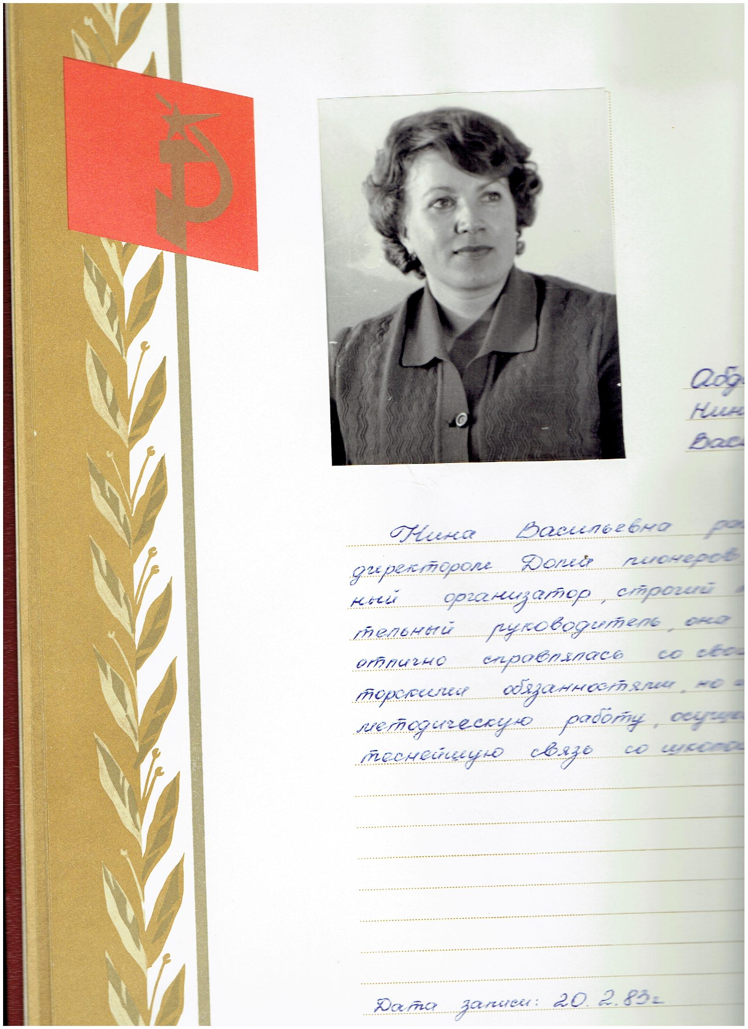 | Нина Васильевна Абдиязова, была строгим требовательным руководителем, она не только отлично справлялась со своими директорскими обязанностями, но и вела методическую работу, осуществляла тесную связь со школой.
Наталья Геннадьевна Ошиток, начала свою педагогическую деятельность в 1974 году руководителем Драматического кружка, три года она являлась директором Дома пионеров. Придавала большое значение техническим средствам обучения, уделяла серьёзное внимание созданию материальной базы Дома пионеров. | 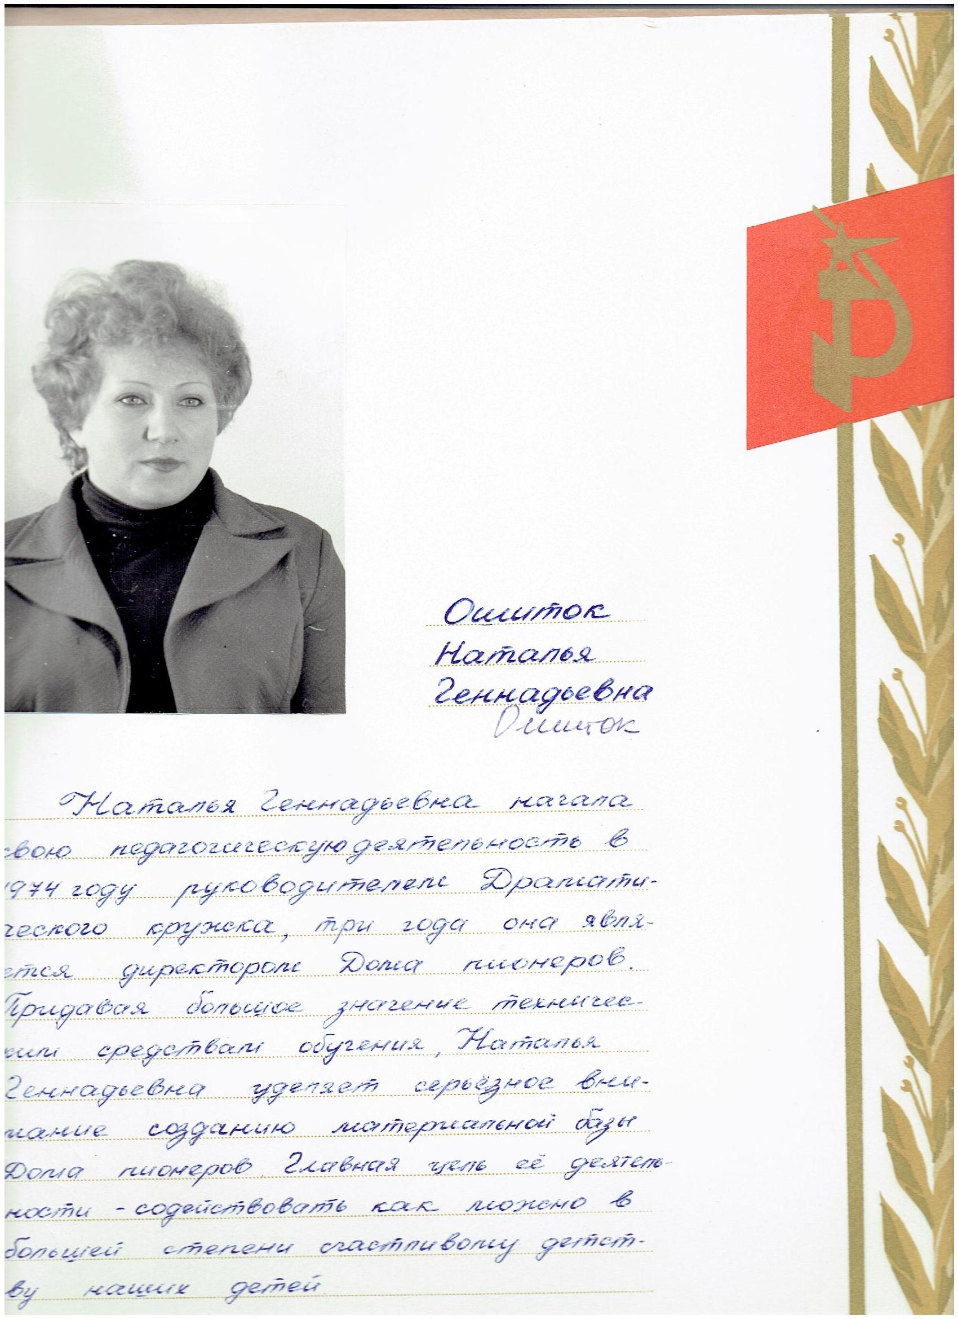
Галина Васильевна Васильченко, Ольга Владимировна Курзякова – уделяли большое внимание методической работе.
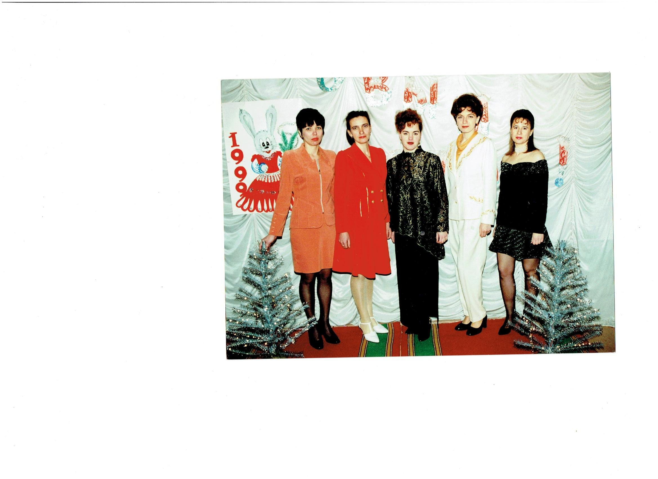 | Наталья Ивановна Сокур, показала себя грамотным и требовательным руководителем, продолжала уделять большое внимание хореографическим и театрализованным постановкам и представлениям. По её инициативе было открыто новое направление по работе с детьми дошкольного возраста «Класс эстетического развития», которое функционирует и по сей день.
Светлана Федоровна Федотова, начала исполнять обязанности директора в 2000 году, в октябре 2003 года заступила на должность директора, и вплоть до 26 октября 2017 года была энергичным, ответственным и мудрым руководителем, всегда горячо болеющим за коллектив и Дом детского творчества. Уделяла большое внимание развитию народного творчества и изучению быта и традиций русской культуры. Придавала большое значение техническим средствам обучения, уделяла серьёзное внимание созданию материальной базы Дома Детского творчества. Благодаря творческой инициативе Светланы Федоровны, были освоены и признаны лучшими два грантовых проекта: «Войны священные страницы» и «Ожившая старина».  Награждена: Почетной грамотой Министерства образования Российской Федерации. | 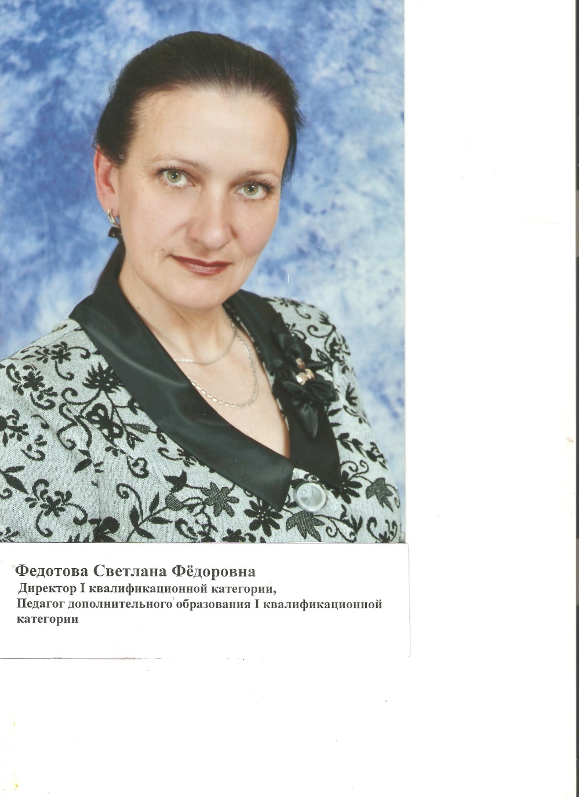
 | Анна Александровна Темербекова являлась директором Дома детского творчества не долгое время, всего полтора года, но за это время зарекомендовала себя, как профессиональный, грамотный и прогрессивный руководитель. Во время ее руководства открылось новое творческое объединение технической направленности «Электроник» (робототехника). Она создавала благоприятную атмосферу в учреждении, доброжелательную обстановку взаимопонимания, вовлекая педагогов в разнообразную деятельность, учитывая при этом их способности и увлечения.
Ким Су Ги (Любовь Ивановна) приступила к обязанностям директора ДДТ в сентябре 2019 года.  В своей деятельности она руководствовалась принципами ответственности, конфиденциальности, доброжелательности. Любовь Ивановна была неравнодушным, болеющим душой за интересы учреждения руководителем. Она способствовала открытию такого творческого объединения, как «Поваренок» (кулинария). | 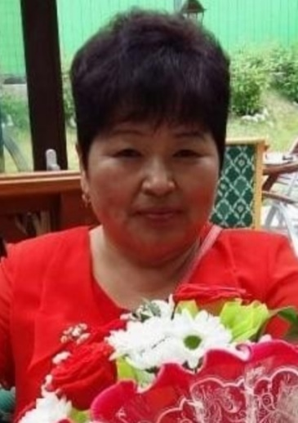

В настоящее время в Доме детского творчества исполняет обязанности директора Литвинова Марина Александровна.
Все директора, начиная с истоков, и по сей день, вместе с коллективами создавали историю Дома детского творчества, щедры и отзывчивы были их сердца, вместившие в себя и радость, и боль своих учеников, поэтому многое осталось в памяти людской.

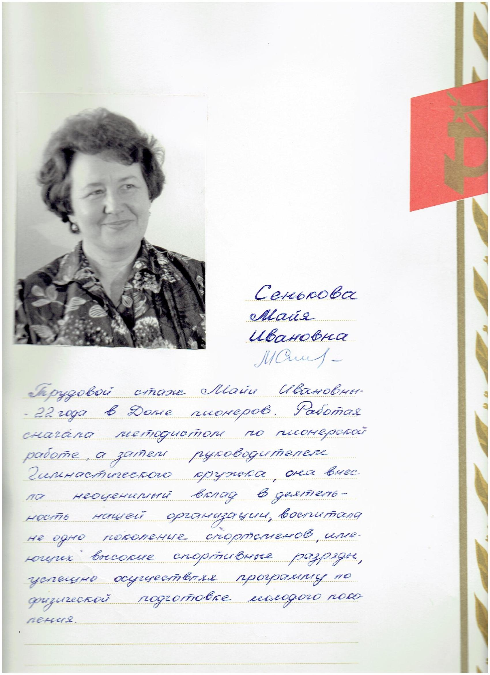 | Особенно хочется рассказать о Сеньковой Майе Ивановне, старейшем работнике, Ветеране труда, с 1961 года была методистом по пионерской работе в Доме пионеров и школьников, с 1964 года по 1983 год она была руководителем гимнастического кружка – воспитала не одно поколение спортсменов, имеющих высокие спортивные разряды. С 1984 года по 2009 год руководитель кружка «Вязание». 48 лет Майя Ивановна отдавала сердце детям. И в настоящее время почетный гость на всех мероприятиях, проводимых в Доме детского творчества.

За 65 лет Образовательная организация не раз меняло свое название:
- Дом пионеров и школьников был переименован в Дом творчества юных в 21 июня 1993г. (постановлением № 425).
- Дом творчества юных переименован в Дом детского творчества в 06 октября 1997г. (постановлением мэра № 790).
- 28 мая 1999г. (постановлением мэра № 502) Дому детского творчества присвоено наименование – Муниципальное учреждение дополнительного образования детей «Дом детского творчества» п. Быков
- 20 июня 2003г. (постановление № 421) и согласно лицензии № 91 от 01 сентября 2003г. Муниципальному учреждению дополнительного образования детей присвоено наименование – Муниципальное образовательное учреждение дополнительного образования детей «Дом детского творчества» п. Быков.
- Постановлением мэра МОГО «Долинский» №112 от 14.02.2007г. присвоено наименование – Муниципальное образовательное учреждение дополнительного образования детей «Дом детского творчества» село Быков Долинского района Сахалинской области.
- Приказом управления муниципального образования городской округ «Долинский» Сахалинской области Российской Федерации 24 ноября 2011 года №547-ОД перерегистрировано как, Муниципальное бюджетное образовательное учреждение дополнительного образования детей «Дом детского творчества» с.Быков Долинского района Сахалинской области.
Но оставалось неизменным одно: в нем звучали и звучат детские голоса, работали и трудятся сейчас замечательные педагоги, полные энтузиазма и творческих идей.
Сегодня Дом детского творчества – это Образовательная организация со своей историей и традициями.
В 12 творческих объединениях у нас занимаются 212 талантливых детей в возрасте 5-17 лет. Помогают им раскрыться и самореализоваться 5 увлеченных педагогов, обладатели различных грамот и благодарностей. В составе коллектива 3 человека имеют высшее образование, 2 – среднее профессиональное, 4 педагога имеют первую квалификационную категорию и 1 педагог с высшей категорией.
Педагоги регулярно повышают свое мастерство, обучаясь на курсах повышения квалификации в области, участвуя в конкурсах и семинарах как районных, так и областных.
МБОУДО ДДТ с.Быков работает по 5 направленностям: художественная, техническая, социально-педагогическая, естественнонаучная (экологическая), туристко-краеведческая:
-Художественная направленность (наиболее востребованная детьми и родителями) обеспечивает подготовку детей в различных областях декоративно-прикладного искусства (вышивка, макраме, вокальное пение, работа с тканью, пошив костюмов для выступлений, работа с бросовым материалом), это приобщение детей к русской народной культуре, воспитание духовности, преемственности поколений, приобщение к национальным жизненным истокам («Родничок»).
-Техническая направленность – это благоприятные условия для разнообразного технического воспитания и образования детей и подростков («Мастерилка»- конструирование и моделирование из бумаги, «Электроник», «Роботенок» и «Робо-открытие» - робототехника, 3Д моделирование).
-Социально-педагогическая направленность - развитие коммуникативных качеств, формирование базовых знаний по кулинарии, эстетическое развитие учащихся («Почемучки», «Сладкоежка», «Поваренок»).
-Естественнонаучная (экологическая) направленность – это природоохранная деятельность учащихся («Землята»)
-Туристко-краеведческая направленность - получение базовых знаний, умений и навыков по основам туристско-краеведческой деятельности, краеведения Сахалинской области.
Все успехи и достижения Дома детского творчества – итог целенаправленной и плодотворной работы всех участников образовательных отношений: педагогов, учащихся, родителей (законных представителей). Мы уверены, что впереди у нашей Образовательной организации долгая интересная и творческая жизнь.

